Átomo

Átomo, la unidad más pequeña posible de un elemento químico que mantiene sus propiedades químicas bien definidas, formado a su vez por constituyentes más elementales, sin propiedades químicas bien definidas. Cada elemento químico está formado por átomos del mismo tipo.

En el átomo distinguimos dos partes: el núcleo y la corteza.
El núcleo es la parte central del átomo y contiene partículas con carga positiva, los protones, y partículas que no poseen carga eléctrica (neutros).
La corteza es la parte exterior del átomo. En ella se encuentran los electrones, con carga negativa. Éstos, ordenados en distintos niveles (orbitas), giran alrededor del núcleo.
Los átomos son eléctricamente neutros, debido a que tienen igual número de protones que de electrones.
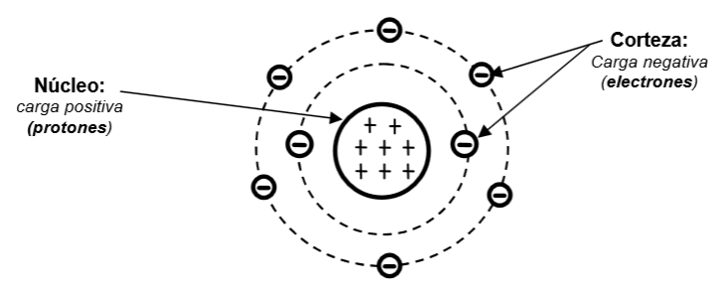
Cuerpo: en física es cualquier porción de materia con límites propios y definidos.

Trabajo: se dice que una fuerza realiza trabajo cuando altera el estado de movimiento de un cuerpo. El trabajo de la fuerza sobre ese cuerpo será equivalente a la energía necesaria para desplazarlo

Fuerza: Según una definición clásica, fuerza es todo agente capaz de modificar la cantidad de movimiento o la forma de los materiales. No debe confundirse con los conceptos de esfuerzo o de energía.

Energía: La energía es la capacidad de los cuerpos o conjunto de éstos para efectuar un trabajo. Energía y trabajo son equivalentes y, por tanto, se expresan en las mismas unidades.
La energía no se crea ni se destruye; sólo se transforma. De este modo, la cantidad de energía inicial es igual a la final.

Energías renovables

• Energía eólica
• Energía solar
• Energía hídrica
• Energía biomasa

Energías no renovables

• Petróleo
• Carbón Mineral
• Gas Natural

Formas de energía: La Energía puede presentarse de variadas formas:

• Energía Eléctrica
• Energía Mecánica
• Energía Química
• Energía Calórica

Electricidad

La electricidad es la forma más versátil de energía, se produce por la presencia de electrones libres en ciertos materiales o sustancias, que se manifiesta en forma de calor, luz, movimiento, campos eléctricos o magnéticos, etc.

Cargas eléctricas:
Cuando un átomo pierde o gana partículas por fenómenos como la colisión, entonces se dice que se desbalancea eléctricamente. En otras palabras, se “ioniza”
Si un átomo pierde electrones se forma un ion positivo y si un átomo gana electrones se forma un ion negativo

La esencia de la electricidad es la carga eléctrica. Como se dijo, existen dos clases distintas, que se denominan cargas positivas y negativas. Estas tienen dos cualidades fundamentales:
• Cargas iguales se repelen.
• Cargas distintas se atraen.
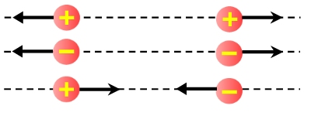

Magnitudes eléctricas

Carga eléctrica y corriente eléctrica.

La carga eléctrica es la cantidad de electricidad almacenada en un cuerpo. Los átomos de un cuerpo son eléctricamente neutros, es decir la carga negativa de sus electrones se anula con la carga positiva de sus protones. Podemos cargar un cuerpo positivamente (potencial positivo) si le robamos electrones a sus átomos y podemos cargarlo negativamente (potencial negativo) si le añadimos electrones.

Si tenemos un cuerpo con potencial negativo y otro con potencial positivo, entre estos dos cuerpos tenemos una diferencia de potencial (d.d.p.) Los cuerpos tienden a estar en estado neutro, es decir a no tener carga, es por ello que si conectamos los dos cuerpos con un conductor (elemento por el que pueden pasar los electrones fácilmente) los electrones del cuerpo con potencia negativo pasan por el conductor al cuerpo con potencial positivo, para que los dos cuerpos tiendan a su estado natural, es decir neutro.

A este movimiento de electrones se lo llama corriente eléctrica. Entonces es necesario una d.d.p entre dos puntos para que cuando los conectemos con un conductor se genere corriente eléctrica. La carga eléctrica de un cuerpo se mide en culombios (C).
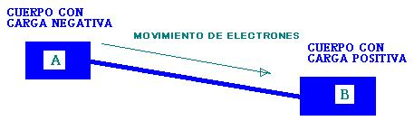

Tensión eléctrica o Voltaje.

La Tensión es la diferencia de potencial entre dos puntos. Por eso en física se llama d.d.p (diferencia de potencial) y en tecnología Tensión o Voltaje. Como ya debemos saber por el estudio de la carga eléctrica la tensión es la causa que hace que se genere corriente por un circuito.

En un enchufe hay tensión (diferencia de potencial entre sus dos puntos) pero OJO no hay corriente. Solo cuando conectemos el circuito al enchufe empezará a circular corriente (electrones) por el circuito y eso es gracias a que hay tensión.

Entre los dos polos de una pila hay tensión y al conectar la bombilla pasa corriente de un extremo a otro y la bombilla enciende. Si hay mayor tensión entre dos polos, habrá mayor cantidad de electrones y con más velocidad pasaran de un polo al otro.

La tensión se mide en Voltios. Cuando la tensión es de 0V (cero voltios, no hay diferencia de potencial entre un polo y el otro) ya no hay posibilidad de corriente y si fuera una pila diremos que la pila se ha agotado.
Pero ¿Quién hace que se mantenga una tensión entre dos puntos? Pues los Generadores, que son los aparatos que mantienen la d.d.p o tensión entre dos puntos para que al conectar el circuito se genere corriente. Estos generadores pueden ser dinamos, alternadores, pilas, baterías y acumuladores. La tensión se mide en Voltios (V).

Formula: 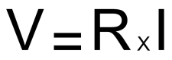

Intensidad eléctrica

Es la cantidad de electrones que pasan por un punto en un segundo. Imaginemos que pudiésemos contar los electrones que pasan por un punto de un circuito eléctrico en un segundo. Pues eso sería la Corriente eléctrica. Se mide en Amperios (A). Por ejemplo, una corriente de 1 A (amperio) equivale a 6,25 trillones de electrones que han pasado en un segundo.

Formula:
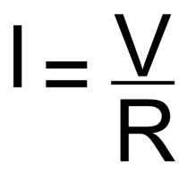

Resistencia eléctrica

Los electrones cuando en su movimiento se encuentran con un receptor (carga) por ejemplo una lámpara, no les es fácil pasar por él, es decir le ofrece una resistencia. Por el conductor van muy a gusto porque no les ofrecen resistencia a moverse por él, pero los receptores (cargas) sí. Por ello se llama resistencia a la dificultad que se ofrece al paso de la corriente.

Todos los elementos de un circuito tienen resistencia, excepto los conductores que se considera caso cero. Se mide en Ohmios (Ω). La resistencia se representa con la letra R.

Formula:
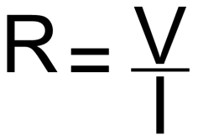

Potencia eléctrica

La potencia eléctrica es la relación de paso de energía de un flujo por unidad de tiempo; es decir, la cantidad de energía entregada o absorbida por un elemento en un tiempo determinado.

Depende del tipo de carga que estemos hablando. Por ejemplo, de una Lámpara o Bombilla sería la cantidad de luz que emite, en un timbre la cantidad de sonido, en un radiador la cantidad de calor. Se mide en vatios (w) y se representa con la letra P.

Formula: 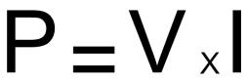

Ley de Ohm

El flujo de corriente en amperios que circula por un circuito eléctrico cerrado, es directamente proporcional a la tensión o voltaje aplicado, e inversamente proporcional a la resistencia en ohm de la carga que tiene conectada.

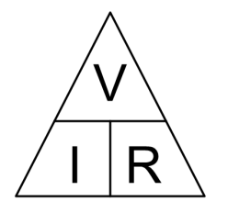
Conductores y aislantes

Como ya debe saberse, el causante de que pueda existir una corriente eléctrica a través de un conductor se debe a la posibilidad de que los electrones periféricos de sus átomos puedan dejar el átomo debido a alguna influencia externa. Y la facilidad para que esto ocurra depende de lo alejado del núcleo que estén los electrones periféricos, ya que la fuerza de atracción que ejerce el núcleo (carga positiva) sobre ellos es menor.

Buenos conductores

Se puede resumir, que los materiales son mejores conductores de la electricidad cuanto menos electrones periféricos tengan sus átomos y más alejados se encuentren del núcleo; en general, los que tienen muchos electrones libres. La facilidad de movimiento de dichas partículas, ya con un cierto movimiento desordenado en estado normal, puede controlarse y lograr que adquieran una circulación ordenada, en una determinada dirección (corriente eléctrica) aplicando una fuerza externa de carácter eléctrico.

En general, todos los metales son más o buenos conductores de electricidad, siendo los mejores la plata seguida del cobre.

Aislantes

Se entiende por materiales aislantes de la electricidad, aquellos que, debido a su estructura atómica, no dan lugar a una circulación ordenada de electrones, no permiten el paso prácticamente de corriente; de ahí el término aislantes. Son aislantes, por ejemplo, la porcelana, el aire (seco), papel, goma, etc. Los aislantes se utilizan precisamente para aislar, cortar, el paso de la corriente; por ejemplo, se utilizan como medio de aislamiento eléctrico en cables, herramientas, cajas de equipos, etc.

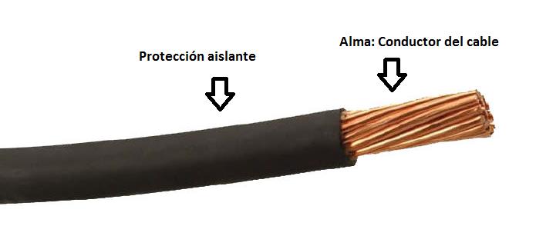

Circuito Eléctrico

Un Circuito Eléctrico es un conjunto de elementos conectados entre sí, por los que puede circular una corriente eléctrica.

La corriente eléctrica es un movimiento de electrones, por lo tanto, cualquier circuito debe permitir el paso de los electrones por sus elementos.

Solo habrá paso de electrones por el circuito si el circuito es un circuito cerrado. Los circuitos eléctricos son circuitos cerrados, aunque podemos abrir el circuito en algún momento para interrumpir el paso de la corriente, mediante un interruptor, pulsador u otro elemento del circuito.

Partes de un circuito eléctrico

Los elementos básicos de un circuito eléctrico son:

Generador: producen y mantienen la corriente eléctrica. Hay 2 tipos de corrientes corriente continua y alterna

• Pilas y Baterías: son generadores de corriente continua (c.c.)
• Alternadores: son generadores de corriente alterna (c.a.)

Conductores: es por donde se mueve la corriente eléctrica de un elemento a otro del circuito. Son de cobre o aluminio, materiales buenos conductores de la electricidad, o lo que es lo mismo que ofrecen muy poca resistencia a que pase la corriente por ellos.

Receptores: son los elementos que transforman la energía eléctrica en otro tipo de energía, por ejemplo, las bombillas transforman la energía eléctrica en luz, los radiadores o estufas eléctricas en calor, los motores en movimiento, etc. Son también llamados cargas del circuito.

Elementos de mando o control: permiten dirigir o cortar a voluntad el paso de la corriente eléctrica. Tenemos interruptores, pulsadores, conmutadores, etc.

Elementos de protección: protegen los circuitos y a las personas cuando hay peligro o la corriente es muy elevada, con riesgo de quemar los elementos del circuito. Tenemos fusibles, termo magnéticos, diferenciales, etc.

